Caso de Uso

Open Sigob

Módulo de Adquisiciones

AD001: Registro

Contenido

1. Caso de Uso: Registro. 3

2. Descripción. 3

**3.** **Flujo normal.** 4

**4.** **Diagrama de Caso de Uso** 5

**5.** **Diccionario de datos.** 6

**6.** **Anexos.** 7

1. Caso de Uso: Registro.
2. Descripción.

Se describe el proceso de registro de datos en la pestaña“Registro” dentro del módulo de “Alta de Activo Fijo”, así como los diferentes escenarios emergentes sobre el proceso.

|  |  |
| --- | --- |
| **Numero de caso** | |
| **AAF004** | |
| **Versión** | 1.0 (24/09/2021) |
| **Dependencias** | N/A |
| **Precondición** | Poseer los permisos requeridos para la edición del catálogo. Para la edición y eliminación se requiere un registro previo dentro del apartado. |
| **Descripción** | Esta pestaña permite la captura del registro de un activo fijo dentro del módulo de Activo Fijo. |
| **Fundamento Legal** |  |
| **Referencias** | FICHA.TRABAJO.69.REQUISICIONES |
| **Comentarios** | |
|  | |

1. **Flujo normal.**

|  |  |
| --- | --- |
| Paso | Acción |
| No 1 | Ingresar a la pestaña. |
| No 2 | Agregar un nuevo registro. |
| No 3 | Capturar los campos descritos en el diccionario de datos. |
| No 4 | Editar. |
| No 5 | Finaliza el caso de uso. |

* 1. Excepciones.
* Los campos obligatorios se describen en el diccionario de datos y estos no deben ser valores nulos.

1. **Diagrama de Caso de Uso**

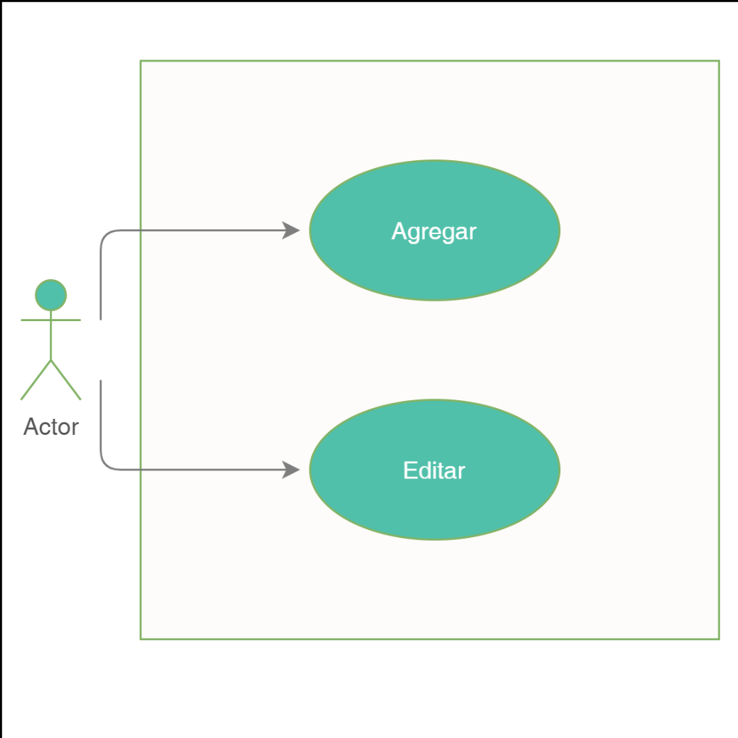

1. **Diccionario de datos.**
2. **Anexos.**

Se presenta el planteamiento del diseño del caso de uso en cuestion.